Задание по практике-2
Введение.
Адаптивный дизайн – это конфигурация, в которой сервер отправляет одинаковый HTML-код на любые устройства, а размеры элементов страницы корректируются с помощью CSS.
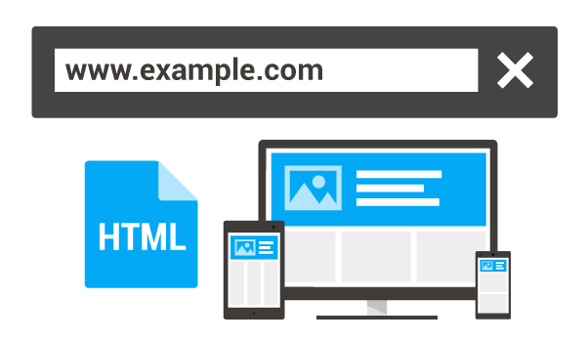
Задание.
Ознакомиться с основами реализации адаптивного дизайна. Например, тут:
https://te-st.ru/2013/07/11/adaptive-web-design/
http://site-on.net/create/html/7-responsive

Применить полученные знания на практике, используя разработку, полученную в результате выполнения Профессионального практикума 1/2, например:
- реализовать адаптивное меню:
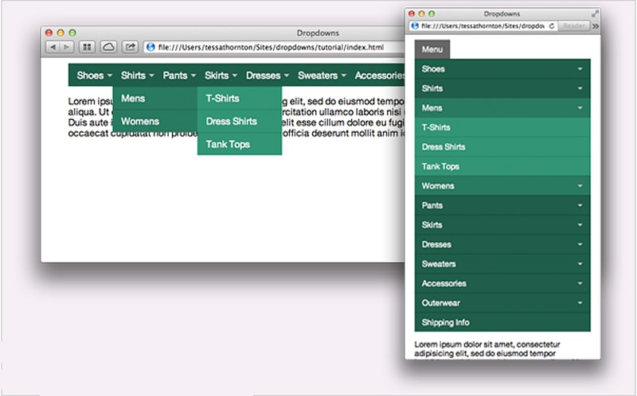
- применить адаптацию к блокам сайта:
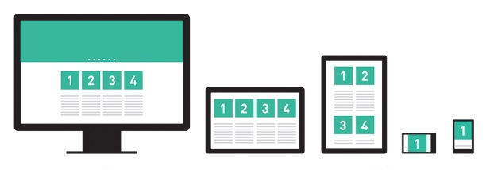
- реализовать резиновый макет.
Отчет.
Оформить отчет по курсовой работе (форма отчета представлена на страницах 3-5).

НАЦИОНАЛЬНЫЙ ИССЛЕДОВАТЕЛЬСКИЙ УНИВЕРСИТЕТ «МЭИ»
ИНСТИТУТ ДИСТАНЦИОННОГО И ДОПОЛНИТЕЛЬНОГО ОБРАЗОВАНИЯ

Профессиональный практикум 2/2

Тема: « »

Студент:__________________
Группа:__________________
Руководитель: Еремеев А.А.

Москва 2018
Оглавление
1. Постановка задачи 5
2. Код 5
3. Интерфейс сайта. 5
4. Заключение 5

1. Постановка задачи

…
<здесь подробно описывается поставленная задача, средства разработки и предлагаемые методы решения поставленной задачи>

2. Код
…
<здесь приводится код файлов, с помощью которого реализована задача>

3. Интерфейс сайта.
…
<здесь прикрепляются скриншоты страниц сайта, на которых должна быть видна реализованная задача>

4. Заключение
…
<выводы по курсовой работе – что было реализовано, какими средствами>

